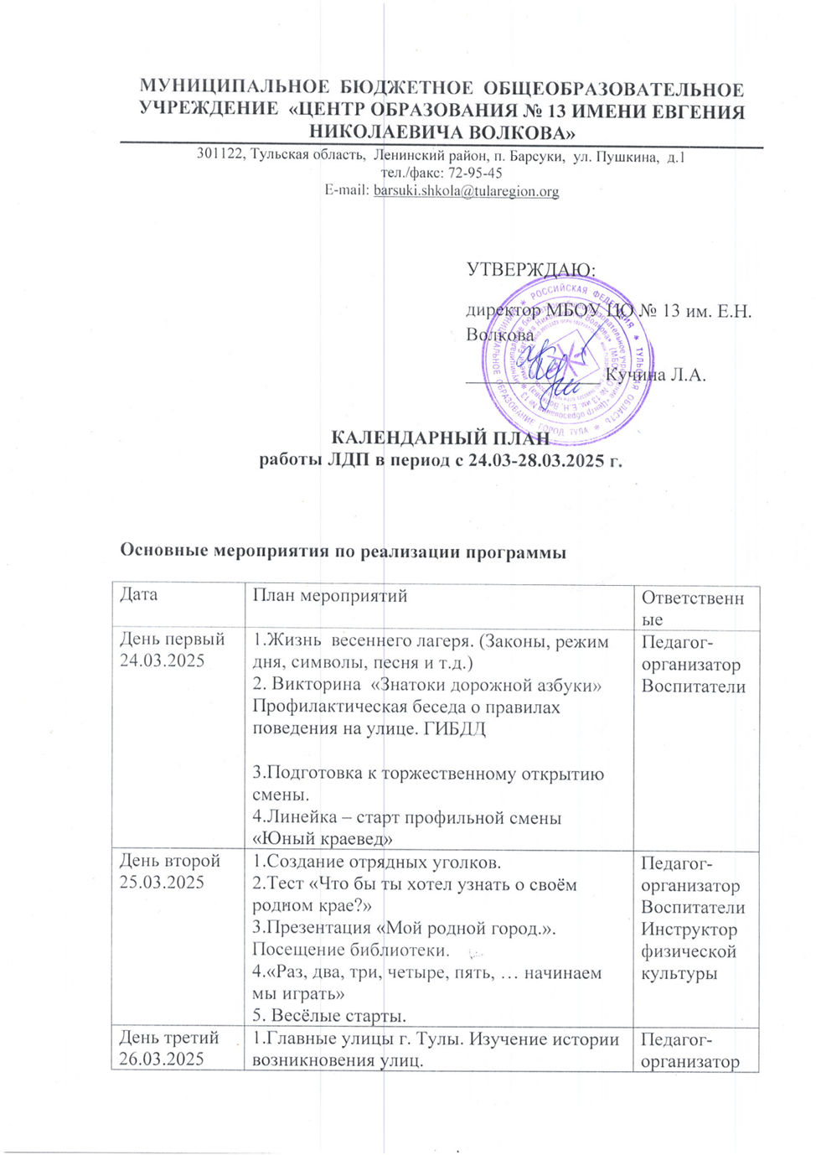

**МУНИЦИПАЛЬНОЕ БЮДЖЕТНОЕ ОБЩЕОБРАЗОВАТЕЛЬНОЕ УЧРЕЖДЕНИЕ «ЦЕНТР ОБРАЗОВАНИЯ № 13 ИМЕНИ ЕВГЕНИЯ НИКОЛАЕВИЧА ВОЛКОВА»**

301122, Тульская область, Ленинский район, п. Барсуки, ул. Пушкина, д.1

тел./факс: 72-95-45

E-mail: [barsuki.shkola@tularegion.org](mailto:barsuki.shkola@tularegion.org)

|  |
| --- |
| УТВЕРЖДАЮ:  директор МБОУ ЦО № 13 им. Е.Н. Волкова  ______________ Кучина Л.А. |

**КАЛЕНДАРНЫЙ ПЛАН**

**Работы ЛДП в период с 24.03-28.03.2025 г.**

**Основные мероприятия по реализации программы**

|  |  |  |
| --- | --- | --- |
| Дата | План мероприятий | Ответственные |
| День первый  24.03.2025 | 1.Жизнь весеннего лагеря. (Законы, режим дня, символы, песня и т.д.)  2. Викторина «Знатоки дорожной азбуки» Профилактическая беседа о правилах поведения на улице. ГИБДД  3.Подготовка к торжественному открытию смены.  4.Линейка – старт профильной смены «Юный краевед» | Педагог-организатор  Воспитатели |
| День второй  25.03.2025 | 1.Создание отрядных уголков.  2.Тест «Что бы ты хотел узнать о своём родном крае?»  3.Презентация «Мой родной город.». Посещение библиотеки.  4.«Раз, два, три, четыре, пять, … начинаем мы играть»  5. Весёлые старты. | Педагог-организатор  Воспитатели  Инструктор физической культуры |
| День третий  26.03.2025 | 1.Главные улицы г. Тулы. Изучение истории возникновения улиц.  2. Литературный калейдоскоп «Он родом из детства»  3.Весёлое соревнование «Зоологические забеги»  4. Киносеанс | Педагог-организатор  Воспитатели |
| День четвёртый  27.03.2025 | 1. Познавательная викторина «Краснокнижные животные и растения Тульского края»  2. Мастерская игрушек. Конкурс поделок из природного материала  3. Спортивно-оздоровительная конкурсная программа «Весенняя капель» | Педагог-организатор  Воспитатели  Инструктор физической культуры |
| День пятый  28.03.2025 | 1.Игра-турнир по экологии «Тульский край»  2. Конкурс кроссвордов «Рыбы, птицы, звери…»  3. Праздничный концерт. Закрытие лагерной смены. | Педагог-организатор  Воспитатели |